MX630声卡操作指南
- 驱动程序的安装
将下载好后的文件进行解压得到如图标所示的驱动安装程序，双击驱动图标打开安装程序，进入如下安装程序界面，点击下一步（N）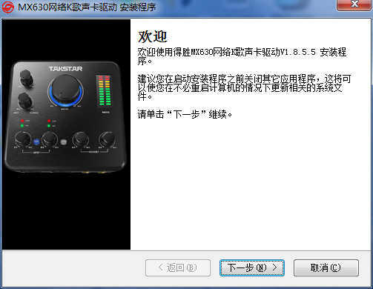
进入安装过程，完成后显示安装成功界面，点击完成（F），即可。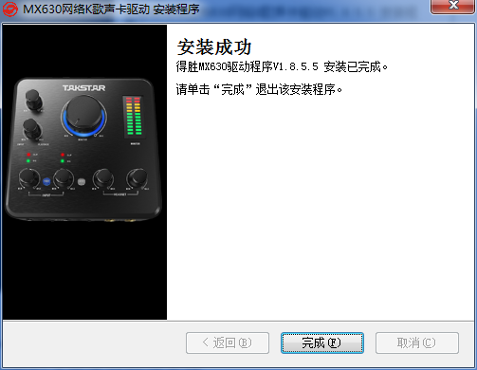
注：为确保驱动程序的顺利安装，我们强烈建议关闭第三方杀毒软件。
- 驱动程序的卸载
当出现程序错误，声卡无法被识别或安装新版本驱动时，可将原有程序卸载。本文以Windows 7操作系统为例，在“开始”菜单栏打开“控制面板”→“卸载程序”找到如下图所示的“MX630网络K歌声卡驱动”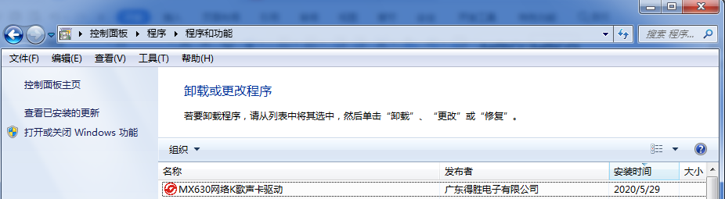
双击驱动图标弹出如下卸载程序对话框，点击下一步（N）
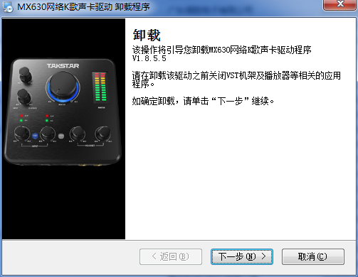
进入卸载，完成后显示卸载成功界面，点击完成（F），即可。
